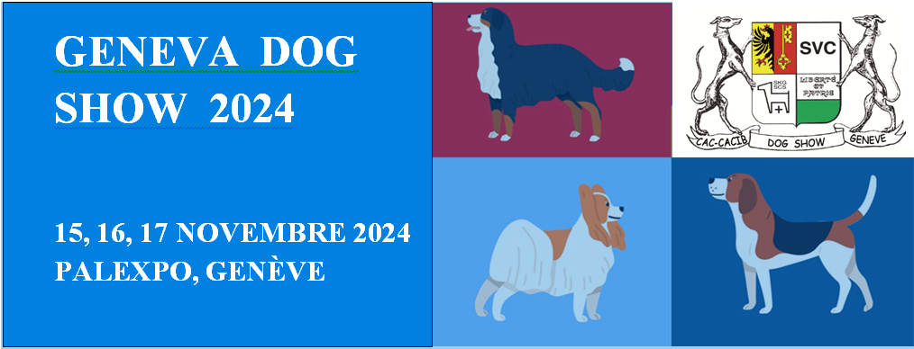
PROGRAMM

Freitag Morgen 15. November 2024
Nationale Hundeausstellung für alle Rassen mit Vergabe des CAC der SKG.

Freitag Nachmittag 15. November 2024
Internationale Hundeausstellung für alle Rassen mit Vergabe des CACIB der FCI und des CAC der SKG.

Samstag 16.November 2024
Internationale Hundeausstellung für alle Rassen mit Vergabe des CACIB der FCI und des CAC der SKG.
Qualification für Titel " Alpen-Champion "

Sonntag 17. November 2024
Internationale Hundeausstellung für alle Rassen mit Vergabe des CACIB der FCI und des CAC der SKG.
Qualification Cruft 2025

Durchführung
Société Vaudoise de Cynologie, am Zentrum GENEVA PALEXPO

Achtung : 2 Anmeldetermine
Bis 17. Oktober 2024 erstes Standgeld
ab 18. Oktober 2024 zweites Standgeld
3. November 2024 letzter Termin (siehe Preise)

Die Ausstellungsleitung behält sich vor, je nach Anzahl der Anmeldungen Verschiebungen vorzunehmen.

Auskunfte
E-Mail : ecil@bluewin.ch

